命题人：许小兰、匡欣

说明：请用黑色钢笔或签字笔书写，选择题用2B铅笔涂在答题卡指定的位置上。
- 基础选择题（每题3分，共39分）
1、下列词语中加点字的注音全都正确的一项是
A. 煞费心机（shà） 诡奇(guǐ) 扑朔(shuò) 苔藓(xiǎn)
B. 粗糙（zào） 褶皱（zhě） 战栗(lì) 锦瑟（sè）
C. 吸吮（yǔn） 湍急(tuān) 怆然（chuàng） 谄媚(chǎn)
D．雕栏玉砌（qiè） 邂逅(xiè) 荠麦（jì） 哨卡(qiǎ)
2、下列词语中加点字的注音全都正确的一项是
A. 悭吝（jiān） 癖好(pǐ) 窥江（kuī） 歼灭(jiān)
B. 绮丽(yǐ) 炽热(chì) 秦塞(sài) 淳熙（chún）
C. 拾级(shí) 扪参(shēn) 抚膺(yīng) 喧豗(huī)
D. 崔嵬(wéi) 鱼凫(fú) 萦绕(yíng) 黍离（shǔ）
3、下列词语中加点字的注音全都正确的一项是
A. 氤氲(wēn) 峥嵘(zhēng) 咨嗟(jiē) 砯崖(pīng)
B. 彩笺（jiān） 万壑(hè) 商贾(gǔ) 贬谪(zhé)
C. 管弦（xuán） 钿头(diàn) 春江花朝(zhāo) 转徙(xǐ)
D. 凝噎(yè) 骤雨(zhòu) 酹酒(lèi) 红绡(xiāo)
4、下列各组词语中，没有错别字的一项是
A. 出奇致胜 鼎足而立 汹涌澎湃 翘首期盼
B. 不径而走 临虹款步 逸兴横飞 前拥后簇
C. 虚无缥缈 美不胜收 化险为夷 无可辩驳
D. 好高骛远 对簿公堂 振聋发聩 气慨非凡
5、下列各句中加点成语的使用，恰当的一项是
A.刚从世锦赛载誉归来的羽坛名将林丹，即使着便装上街，也同样是精神抖擞，引
得路人纷纷侧目而视，暗暗喝彩。
B.李厂长抛砖引玉的一番话，激起了大家强烈的反响,大家纷纷进言献策，工厂的效益得到很大提高。
C.如何千方百计地调动中学生阅读经典的兴趣并指导他们真正读有所得，确实是广
大中学语文教师目前的当务之急。
D.发展学生的智力，必须与培养学生的非智力因素结合起来，因为二者是休戚相关的。
6、下列各句中加点成语的使用，恰当的一项是
A.在国庆节前的全市卫生大扫除中,市直属机关干部倾巢而出,分片参加了集体劳动。
B.在久居内陆的人眼里，大海的一吟一荡都是诗。可从小生长在海边的人，早已司
空见惯了归帆片片、鸥影点点。
C. 我们要特别警惕和反对这样一些领导干部，他们庸庸碌碌，尸位素餐。
D. 王励勤不孚众望，夺得了世锦赛的冠军。
7、下面语段中画横线的词语，使用不恰当的一项是
大学生志愿服务西部计划得到了很多大学生的响应，大家趋之若鹜，踊跃报名。消息传到很多当年“老支边”的耳中，他们不约而同地对该计划予以高度评价，认为这对国家发展是功德无量的大事。当然，尽管今天西部的条件与当年不可同日而语，但大学生们也要在艰苦环境中锻炼自己的意志。
A. 趋之若鹜 B. 不约而同 C. 功德无量 D. 同日而语
8、下列各句中没有语病的一项是
A. 所谓跨行通存通兑，是指市民只要拥有一张银行卡或存折，就可以用现金或转账
方式办理不同银行之间的还贷，缴费及其他支付结算。
B. 几年前，下岗的老王和老李在机场附近开了一家面积不到100平方米的土菜馆，
由于饭菜卫生，价格公道，许多旅行社将旅客带到这里来吃饭，生意十分红火。
C. 著名营销大师科特勒说，不管城市愿不愿意，商业化社会的进程必然将城市带入
一个开放的市场平台之中。如果不想让这座城市落后，就必须像经营品牌一样经营它。
D．用户要用正确的网址访问银行网站，尽量通过输入网址而不是链接登录网站，网址放入收藏夹，使用结束后使用安全退出。
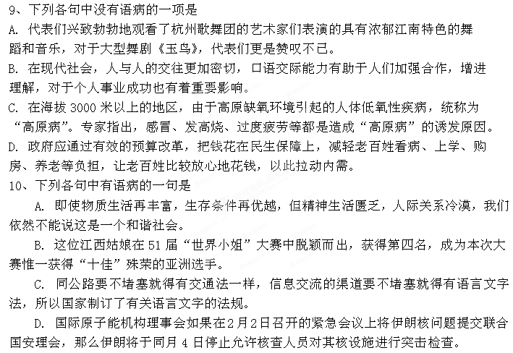
11依次填入下面一段文字横线处的语句，衔接最恰当的一组是
学文如学画，学画可临帖，又可写生。 可是这并非说他们完全不临帖，许多第一流作者起初都经过模仿的阶段，莎士比亚起初模仿英国旧戏剧作者，布朗宁起初模仿雪莱，陀思妥也夫斯基和许多俄国小说家都模仿雨果。我以为象一般人说法，临帖和写生都不可偏废。
①可是临帖也不可一笔勾销，笔法和意境在初学时总须从临帖中领会。
②莫泊桑初请教于福楼拜，福楼拜叫他描写一百个不同的面孔。
③每人总须读过几百篇或几千篇名著，揣摩呻吟，至能背诵，然后执笔为文，手腕自然纯熟。
④欧洲文人虽亦重读书，而近代第一流作者大半由写生入手。
⑤在这两条路中间，写生自然较为重要。
⑥从前中国文人学文大半全用临帖法。
A．⑥③①④②⑤ B. ⑤①⑥③④② C. ④②①⑥③⑤ D. ⑤④②①⑥③
12、把下列句子组成一段语意连贯的话
①昨夜的星辰从银河中坠落了，人类在历史上丢失了自我。
②辉煌的理性，就是复兴希腊和罗马的文艺。
③但是苏醒毕竟是至关紧要的,从哥伦布开始的伟大探索,帮助人们寻找失落的自我。
④米洛的断臂维纳斯和拱券结构的罗马大水道，就是帮助他们在历史莽原上进行寻
找的纵横坐标。
⑤这种迷失和困顿使人沮丧，使人遗憾，而当他们意识到了的时候更是如此。
A．①⑤③④② B. ①⑤③②④ C. ②④①⑤③ D. ①⑤②③④
13、下面是唐代诗人杜甫的七言律诗《登楼》，诗句的次序打乱了，后面几种排列次序，恰当的一种是
①玉垒浮云变古今 ②可怜后主还祠庙 ③万方多难此登临 ④西山寇盗莫相侵
⑤花近高楼伤客心 ⑥日暮聊为梁甫吟 ⑦北极朝廷终不改 ⑧锦江春色来天地
A ③⑦①⑧②⑥④⑤ B ⑤③⑧①⑦④②⑥
C ③⑤①⑧⑦④②⑥ D ⑤③①⑧④⑦⑥②
- 诗歌阅读题（35分）
- 课内诗歌鉴赏（共21分）
14、下列加点的词解释不正确的一项是（3分）
A. 百年多病独登台（一生）
B. 艰难苦恨繁霜鬓（很多）
C. 潦倒新停浊酒杯（衰老多病）
D. 万里悲秋常作客（常年客居他乡）
15、《登高》的后两联主要抒发诗人的“悲秋”愁绪，“悲”从何来？展现了一个怎样的诗人形象？（4分）
答：

16、下列各句中，与例句的句式相同的一项是（3分）
例句：学琵琶于穆、曹二善才
A. 此非孟德之困于周郎者乎（苏轼《赤壁赋》）
B. 静女其姝，俟我于城隅（《诗经·静女》）
C. 望今后有远行，必以告妾（林觉民《与妻书》）
D. 灭六国者，六国也（杜牧《阿房宫赋》）
17、翻译下面句子。（4分）
是夕始觉有迁谪意，因为长句，歌以赠之。
译文：
18、下列对文学常识的解说，不恰当的一项是（3分）
A. 辛弃疾，字幼安，号稼轩，南宋著名词人，他的词继承了北宋苏轼的豪放风格，在中国词坛上有着很大的影响。他与苏轼有“苏辛”之称。
B. 词，诗歌的一种，起源于南北朝，成于唐，盛于宋。词有很多别称，如“长短句”“诗余”“曲词”“乐府”“歌词”等。
C. 陆游，字务观，号放翁，现存有诗歌9300多首，内容覆盖了南宋前期社会生活的所有方面。
D. 宋代词风可分为婉约派和豪放派，婉约派主要词人有柳永、李煜等，豪放派以苏轼、辛弃疾为代表。
19、《念奴娇·赤壁怀古》中“乱石穿空，惊涛拍岸，卷起千堆雪”妙在何处？请分析其表达效果。（4分）
答：

（二）课外诗歌阅读（14分）
20、阅读下面一首宋诗，然后回答问题。(７分)
送门人^{①}欧阳秀才^{②}游江西 梅尧臣
客心如萌芽，忽与春风动。
又随落花飞，去作西江梦。
我家无梧桐，安可久留凤。
凤巢在桂林，乌哺^{③}不得共。
无忘桂枝荣，举酒一以送。
注：①门人:指门生、弟子。 ②欧阳秀才名辟，桂州灵川人。秀才，这里用作读书应举的士人的泛称。据《宋诗纪事》记载，在这次送别后的三十二年，欧阳辟中了1091年（元祐六年）进士，没有辜负老师的希望。 ③鸟哺，指乌鸦、凡鸟。
（1）本诗三、四句和五、六句分别用了什么修辞手法？请选其中两句简要分析。（3分）
答：

（2）这是一首送别诗，请就最后四句，概述作者所表达的思想情感。（4分）
答：

21、阅读下面这首词，然后回答问题。 （7分)
更漏子 温庭筠
玉炉香，红烛泪，偏照画堂秋思。眉翠薄，鬓云残，夜长衿枕寒。
梧桐树，三更雨，不道离情正苦。一夜夜，一声声，空阶滴到明。
（1）根据你的判断，这首词属于什么流派的作品，它塑造的主人公是一个什么样的形象？请简要说明。（3分）
答：
。
（2）“梧桐树,三更雨,不道离情正苦”是什么意思?简述在抒情上有什么特点？（4分）
答：

。
三、默写
22、补写出下列名句名篇中的空缺部分。（每空1分，共16分）
明月松间照， 。 ，莲动下渔舟。
② ， 。黄沙百战穿金甲，不破楼兰终不还。
③ ，望帝春心托杜鹃。此情可待成追忆， 。
④西当太白有鸟道， 。地崩山摧壮士死， 。
⑤千呼万唤始出来， 。 ，此时无声胜有声。
⑥执手相看泪眼，竟无语凝噎。 ， 。
⑦小乔初嫁了，雄姿英发。 ，谈笑间， 。
⑧早岁那知世事艰，中原北望气如山。 ， 。
四、作文（60分）
23、阅读下面文字，按要求作文。
生活中总会有一些偏僻的地方，阴暗的角落，孤独的群体，人们不去注意、不去关心，甚至会忽视，但是这些人们不去注意的角落，往往会出人意料地发出明媚的光芒，让人们彻底改变对这些角落的看法。
以“明媚的角落”为题，写一篇记叙类的文章，立意自定，不少于800字。
装 订 线
考号： 班级： 姓名： 试室号：
座位号：
二、诗歌阅读题（35分）
（一）课内诗歌鉴赏（共21分）
15、答：

（4分）
17、译文：
（4分）
19、答：

（4分）
（二）课外诗歌阅读（14分）
20、（1）答：

（3分）
（2）答：

（4分）
21、（1）答：
（3分）
（2）答：

（4分）
四、（每空1分，共16分）
22、
②
③
④
⑤
⑥
⑦
⑧
四、作文略（60分）
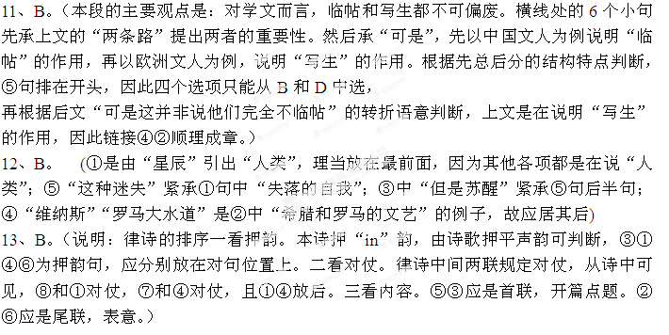
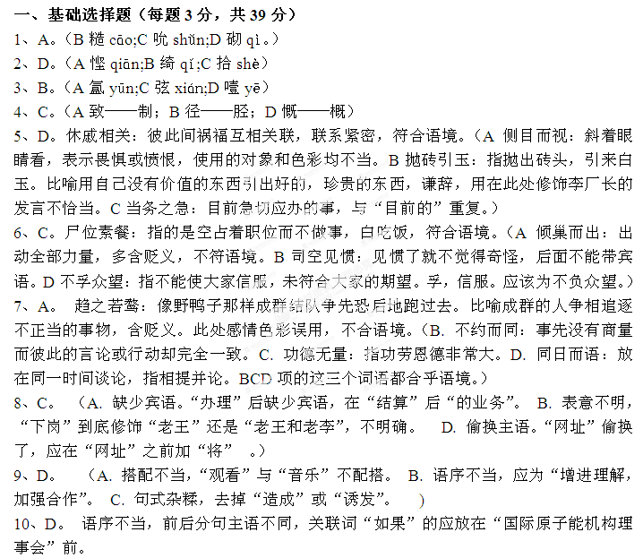
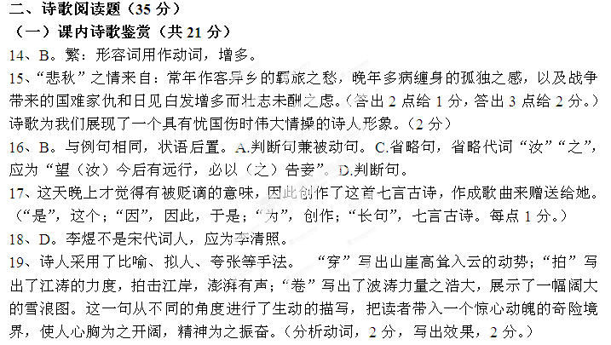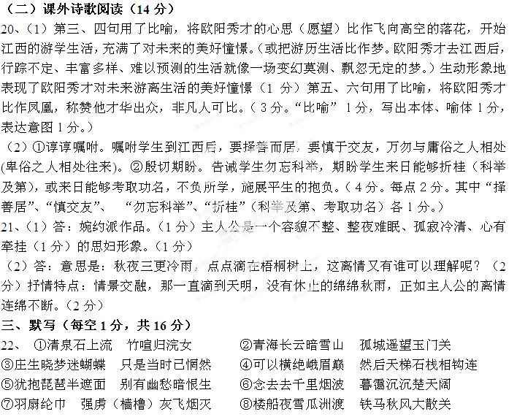

四、作文
[文题诠释]
命题作文的审题首先是找到关键词，弄清关键词之间的关系。
这个作文题目中的关键词有两个：“角落”与“明媚”。角落是指两堵墙或类似墙的东西相接之处的凹角。角落比较偏僻，比较隐蔽，不容易发现，由此可以引申为比较偏僻的地方，不受重视的人或物等。明媚是指景物鲜明可爱、明亮动人，可以引申为内心充满阳光，心灵美好，品质高尚等。
两个关键词缺一不可，但题目是一个偏正型短语，应突出修饰限制部分。行文要有主有次，重点突出“明媚”，可以表述为：虽然是角落，但是很明媚。
